Роль методической работы в спортивной школе
Задачи повышения профессионального мастерства тренеров для эффективного управления качеством тренировочного процесса решает методическая работа в спортивной школе.
Цель данной статьи – определить, как должна быть организована методическая работа заместителя директора по методической работе.
Задачи:
- дать определение методической работы;
- познакомиться с методической работой заместителя директора по методической работе.
- определить структуру методической службы в спортивной школе;

1. Теоретические аспекты методической работы в спортивной школе

1.1. Сущность, цели и задачи методической работы
Профессиональная подготовка тренера не заканчивается в стенах спортивного зала, она продолжается на протяжении всего периода профессиональной деятельности. Непрерывность профессионального образования тренера является необходимой предпосылкой развития его творческих способностей, интегративным элементом его жизнедеятельности и условием постоянного развития индивидуального тренерского опыта. Рост профессионального мастерства и педагогической культуры тренера идет более интенсивно, если он занимает позицию активного субъекта деятельности, если практический индивидуальный опыт осмысливается и соединяется с социальным и профессиональным опытом, если в коллективе спортивной школы поддерживается и поощряется творческий профессиональный поиск.
Методическая работа может в основном удовлетворить запросы тренеров по повышению качества научно-методической подготовки при условии ее индивидуализации и дифференциации. Организация методической работы на дифференцированной основе обусловлена рядом объективных и субъективных предпосылок, в первую очередь необходимостью учета жизненных и профессиональных установок, ценностных ориентации, опыта и уровня профессионализма тренера в работе по совершенствованию научно-методической подготовки. Важным представляется также сохранение и развитие положительного опыта школы, ее традиций в деятельности методических служб. Все это является объектом управления и руководства для заместителя директора по методической работе.
Методическая работа в спортивной школе – составная часть единой системы непрерывного тренировочного процесса, системы повышения профессиональной квалификации тренера.
Методическая работа выступает необходимой организационной основой для формирования инновационной деятельности в спорте.
Методическая работа – это постоянная и индивидуальная деятельность тренеров по повышению своей научно-теоретической и методической подготовки, а также профессионального мастерства.
Управление методической работой в школе может протекать эффективно, если ее задачи, содержание ясно представляют себе тренеры.
Миссия методической работы – создание условий для:
- успешной работы коллектива спортивной школы в режиме развития;
- формирования атмосферы заинтересованности в росте профессионального мастерства, приоритета педагогической компетентности, творческих поисков коллектива.
Цель методической работы:
- Создание модели методического сопровождения спортивной школы.
- Обеспечение профессиональной готовности тренерского состава спортивной школы к реализации программ спортивной подготовки через создание системы непрерывного профессионального развития.
Задачи методической работы:
- внедрение технологий системно-деятельностного, компетентностно-ориентированного подхода в тренировочном процессе для обеспечения формирования базовых
- компетентностей современного человека (информационной, коммуникативной, самоорганизации, самообразования);
- обеспечение в спортивной школе современных условий тренировочного процесса;
- обеспечение научно-методического сопровождения разработки и реализации программы спортивной подготовки и программы выполнения работы по организации и проведению спортивно-оздоровительного этапа;
- совершенствование деятельности спортивной школы по введению и реализации Федеральных стандартов спортивной подготовки по видам спорта: подготовка предложений по нормативной базе, согласование целей, задач всех элементов системы, планирование, анализ результатов, коррекция по итогам мониторинга и анализа, выстраивание сетевого взаимодействия всех субъектов тренировочного процесса;
- формирование инновационной направленности в деятельности тренерского коллектива спортивной школы;
- повышение уровня теоретической (предметной) и психолого-педагогической подготовки тренеров.
- обогащение новыми педагогическими технологиями, формами и методами обучения и воспитания;
- оказание научно-методической помощи тренерам на диагностической индивидуализированной и дифференцированной основе;
- оказание консультативной помощи тренерам в организации самообразования;
- повышение общего уровня профессионально-педагогической культуры.
Таким образом, методическая работа может существенно влиять на качество и эффективность обучения и воспитания, на конечные результаты работы спортивной школы, поэтому вполне правомерно рассматривать её как важный фактор управления.
1.2. Структура методической службы в спортивной школе
Структура методической работы определяет систему взаимодействия, подчиненности, контроля субъектов деятельности, служит для упорядочения процессов, их целенаправленности при решении поставленных задач. При выборе той или иной системы всегда следует учитывать и цели, и задачи, стоящие перед спортивной школой.
Во многих учреждениях управление строится по линейно-функциональному принципу. В названных моделях преобладают вертикальные связи и отношения субординации/подчинения, а функциональные обязанности и права членов коллектива стабильны в течение года, изначально имеют некоторые положительные тенденции, выражающиеся в стабильности получаемых результатов, четком контроле и планировании текущей деятельности. (рис. 1).
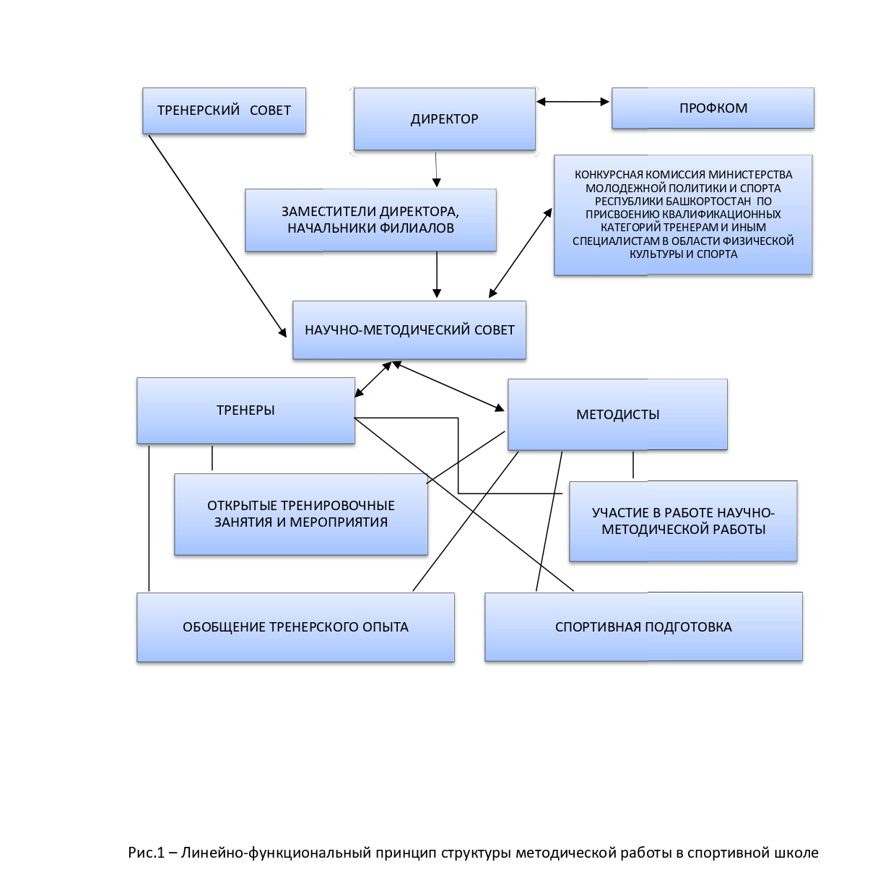
Такая структура из-за малой гибкости может хорошо работать только в режиме функционирования при относительно стабильной ситуации.
Современные условия жизни диктуют демократическую систему управления любым общественным процессом. А по данной схеме мы видим, что многое находится в руках администрации, которая и определяет направленность работы подчиненных. Исследования показали, что большинство директоров считают необходимым условием для успешной организации повышения квалификации кадров в своем учреждении – налаживание процессов демократизации управления. Именно увеличение роли демократизации управления заложено в матричную систему управления. Существующий в спортивной школе методический совет курирует и координирует деятельность всех общественно-педагогических и инновационно-исследовательских формирований. Его цель заключается в решении общешкольных задач, направленных на повышение методического уровня тренеров.
Создание инновационно-методического совета ИМС.
Деятельность инновационно-методического совета должна основываться на законодательных, нормативно-правовых, инструктивно-методических и локальных актах и документах федерального, регионального, муниципального и учрежденческого уровней.
Таким образом, вариантов построения структуры методической службы можно создать достаточно много. Учреждение, исходя из своих интересов, может варьировать звеньями любой модели и создавать на их основе свою структуру. Главным принципом выбора следует сделать то, насколько выбранная система будет способствовать решению стоящих перед образовательным учреждением задач. Однако при выборе любой структуры методической службы она не принесет желаемых результатов, если не соблюдать основных принципов и функций управления.

2. Практическое обоснование значимости методической работы руководителя и его заместителей в спортивной школе
Методическая работа, наряду с тренировочной и воспитательной, является важной частью деятельности учреждения спорта, а также их руководителей и заместителей. Цель методической работы в учреждении спорта – развитие профессионализма тренеров, совершенствование их теоретической и практической подготовки непосредственно в спортивной школе, обеспечение условий для творческого роста каждого тренера.
При планировании работы тренерского коллектива спортивной школы на спортивный сезон по реализации программ спортивной подготовки по виду спорта учитываются все звенья методической службы в соответствии с их назначением и функциями.
Участники методической службы формируют пакет документов по инновационно-методической работе. Методическая служба спортивной школы реализует задачи методической работы, поставленные на текущий спортивный сезон, участвует в составлении и утверждении плана методической работы спортивной школы, информирует тренеров о новинках спортивной литературы, о передовом опыте тренеров. Члены методической службы дают консультации молодым и начинающим тренерам, ведут ежедневную индивидуальную методическую работу, оказывают помощь в подготовке тренировок, в Информация с заседаний методических объединений доводится до сведения тренерского коллектива. Следует отметить практическую направленность работы методической службы – использование нетрадиционных форм в организации и проведении методических дел. Повышению профессионального мастерства способствует активная работа, тренеров при посещении курсов, семинаров, мастер-классов и т.д.
Посещение и анализ тренировочных занятий – одна из действенных форм методической помощи тренеру. Администрация, заместитель директора по методической работе, заместитель директора по спортивной подготовке, начальники филиалов (отделений) должны регулярно планировать взаимопосещение тренировочных занятий и спортивных мероприятий, в результате обмена мнениями делать практические выводы, принимать соответствующие рекомендации.
Эффективной формой методической работы являются тематические семинары-практикумы. Такие семинары обычно строятся по следующей схеме: краткая лекция по проблеме, практическая обработка вопроса, составление и обсуждение тематических планов. Занятия семинаров-практикумов могут быть посвящены изучению технических средств обучения и методики их применения, разработке наиболее важных и трудных тем и т.д. Своевременным итогом методической работы в течение спортивного сезона или двух спортивных сезонов является проведение научно-практических конференций. На них заслушиваются наиболее интересные доклады и сообщения, подготовленные тренерами, принимаются рекомендации о совершенствовании тренировочного процесса, о внедрении в практику лучшего опыта.
В особом внимании со стороны администрации спортивной школы, нуждаются молодые тренеры, начинающие свою тренерскую деятельность. Необходимо организовать качественное прохождение молодыми специалистами стажировки, оказывать им повседневную помощь в приобретении профессиональных знаний, умений и навыков. Индивидуальная помощь молодым специалистам и тренерам, получившим рекомендации, может производиться в форме наставничества, индивидуального шефства со стороны опытных тренеров. Такое шефство предполагает взаимопосещение тренировок и их анализ, совместное планирование тренировочного процесса и внеклассных мероприятий, разработку планов самообразования и т.д. Самостоятельные занятия тренеров целесообразно спланировать по следующим трем основным направлениям:
Диагностические методики, используемые в процессе методической поддержки и сопровождения тренеров спортивной школы:
1.Анкета «Спортивная школа глазами тренера».
2.Анкета «Оценка методической работы в спортивной школе»
3.Диагностическая анкета успешности тренера (Приложение 1).
4.Анкета по выявлению степени удовлетворенности (Приложение 2).
5.Оценка компетентности тренров и сплоченности коллектива (Приложение 3).
6.Опрос «Потребности тренерского коллектива в повышении квалификации» и так далее.
Исследование оценки компетентности тренерского коллектива и сплоченности коллектива можно проводить между тренерами и администрацией, сравнивая результаты.
Следующим этапом перевода тренера в режим развития может стать обобщение, выявление и изучение тренерского опыта. Как выявить опыт? Первый этап: вовлечения тренеров в создание собственного индивидуального файла, или как принято называть сейчас – портфолио тренера.
В портфолио рекомендуется включать следующие материалы:
- журнал учета групповых занятий спортивной школы;
- тетрадь взаимопосещений;
- диагностические материалы по различным видам деятельности;
- индивидуальный план саморазвития;
- самоанализ деятельности тренера;
- портфель личных и профессиональных достижений тренера;
- стиль работы;
- профессиональные награды и поощрения;
- обобщение тренерского опыта;
- участие в опытно-экспериментальной работе;
- повышение профессионального мастерства;
- сведения о повышении квалификации;
- персональный лист контроля; и так далее.
При выявлении и изучения опыта нужно придерживаться тех требований, которым должен отвечать передовой опыт, а это: актуальность, общественная и практическая значимость, эффективность и т.д. Посещая тренировки и спортивные мероприятия, нужно учитывать не только уровень научно-методической подготовки, но и ту технологию, в которой работает тренер.
Администрации спортивной школы нужно осмыслить положительные результаты работы тренера. А тренеру – в своей деятельности, выявить наиболее интересные формы и методы работы и разрабатывать их в дальнейшем, выяснить мнение членов тренерского коллектива о ценности и значимости творческих поисков тренера, оказать помощь в распространении опыта, дать рекомендации, предложения по разработке, теоретическому осмыслению и дальнейшему совершенствованию имеющегося положительного опыта в его работе.
Заключение
Как мы видим, процесс управления методической работой далеко не такой однозначный, как это представляется. Его организация подчинена строгим законам, нарушение которых приведет либо к частичному, либо к полному невыполнению намеченных планов. В этой работе сделана попытка обобщить лишь часть накопленного опыта. Главное в управлении методической работой создать систему с тесной взаимосвязью всех ее элементов. И тогда результат не заставит себя ждать. Прекрасно организованная и проводимая методическая работа является важной составляющей общей картины спортивной подготовки. Результатом успешности реализации инновационно-методических программ будет повышение профессионализма тренера и рост качества спортивной подготовки занимающихся.
В ходе нашего исследования подтвердилась гипотеза: эффективность управления методической работой в современной спортивной школе может быть повышена за счёт создания целостной и в то же время вариативной методической службы в учреждениях спорта, что должно привести к более полному и эффективному удовлетворению профессиональных запросов, интересов в деятельности тренеров и руководителей спортивной школы.
В начале работы нами были определены следующие задачи:
1. Проанализировать состояние проблемы управления методической работой в спортивной школе на данном этапе развития спортивной подготовки с целью выработки своей исследовательской позиции и определить понятийный аппарат исследования.
2. Провести проблемный системно-диагностический анализ качества и эффективности методической работы в спортивной школе.
3.Разработать адекватную модель управления методической службой спортивной школы в условиях модернизации спортивной подготовки.
4. Установить взаимосвязь методической службы спортивной школы и развития тренерского коллектива.
Все вышеперечисленные задачи были решены.
Практическая значимость исследования заключается в том, что его результаты могут быть использованы при разработке вариативных моделей управления методической службой спортивных школ.

Приложение 1
Диагностическая анкета успешности тренера.
ФИО_________________________________________
вид спорта___________________________________квал.категория_________
Использование разных форм контроля:
А)________________________
Б)_________________________
В)_________________________
Педагогика сотрудничества.
1. Психолого-педагогическое изучение личности спортсмена
2. Стиль общения с занимающимися:
А)________________________
Б)_________________________
Работа с родителями.
1. Обеспечение единства действия тренеров и родителей
2. Выявление типичных причин несоответствия спортивной подготовки занимающегося;
3. Организация и проведение родительских собраний
Обобщение и использование тренерского опыта
  - Использование передового педагогического опыта в своей практике
  - Тема собственного опыта

Приложение 2
Анкета по выявлению степени удовлетворенности.
- Нравится ли Вам Ваша работа?
а) Очень нравится
б) Пожалуй, нравится
в) Работа мне безразлична
г) Пожалуй, не нравится
д) Очень не нравится
- Хотели бы Вы перейти на другую работу?
а) Да
б) Нет
в) Не знаю
- Оцените по пятибалльной шкале степень выраженности качеств у администрации в целом:

а) трудолюбие

б) общественная активность

в) отзывчивость

г) общительность

д) забота о людях

е) требовательность

ж) способность разбираться в людях

з) справедливость

и) доброжелательность
4. Кто из членов коллектива пользуется наибольшим уважением у коллег?___________________________________________________
5. С каким из приведенных ниже утверждений Вы больше всего согласны?
а) большинство членов нашего коллектива – хорошие, симпатичные люди,
б) в нашем коллективе есть всякие люди,
в) многие люди малоприятные.
6. Оцените по пятибалльной системе Ваш коллектив._______
7. Как Вам кажется, могли бы Вы дать полную характеристику деловых качеств большинства членов коллектива?
а) Да;
б) пожалуй, да;
в) не знаю;
г) пожалуй, нет;
д) нет.
8.Какая атмосфера преобладает обычно в Вашем коллективе?__________________________________________________
9. В какой степени Вы удовлетворены: (удовлетворен, неудовлетворен, трудно сказать)
а) состоянием материальной базой
б) загруженностью работой
в) количеством часов
г) оплатой труда
д) санитарно-гигиеническими условиями
е) отношениями с администрацией
ж) возможностью повышения квалификации
10. Насколько хорошо организована Ваша работа администрацией:
а) хорошо
б) в общем не плохо, можно лучше
в) неудовлетворительно, много времени тратится в пустую
г) очень плохо
11. Пользуется ли Ваш руководитель реальным влиянием на дела коллектива?
а) да
б) пожалуй, да
в) трудно сказать
г) пожалуй, нет
д) нет
12. Оцените Ваше отношение к коллегам в спортивной школе:
а) в высшей степени положительное,
б) положительное,
в) нейтральное,
г) отрицательное,
д) в высшей степени отрицательное.
13. Оцените отношение коллектива к Вам:
а) в высшей степени положительное,
б) положительное,
в) нейтральное,
г) отрицательное,
д) в высшей степени отрицательное.

Приложение 3
Оценка компетентности и сплоченности коллектива.
1. Умеет ли тренер анализировать, насколько педагогические средства способствуют личностному развитию занимающихся, обогащает ли деятельность личностный опыт ребенка?
2. Умеет ли тренер определять уровень личностного развития спортсменов, видит ли, развитие каких личностных функций занимающихся происходит в тренировочном процессе?
3. Умеет ли тренер самостоятельно контролировать и оценивать свою работу?
4. Принимает ли тренер свою деятельность как личностно-значимую?
5. Определяет ли тренер цель и смысл своей деятельности в сотрудничестве с занимающимися и родителями?
6. Происходит ли у тренера «обмен смыслами» с занимающимися?
7. Владеет ли тренер необходимыми способами включения личностного опыта в содержании тренировочного процесса?
8. Нацелен ли тренер на дискуссию, коллективный поиск, субъективное общение?
9. Имеет ли тренер мотивацию саморазвития?
10. Проектирует ли тренер затруднения, умеет ли задавать темп, напряжение в работе?
11. Стремится ли тренер обеспечить признание своего «Я» коллегами, занимающимися, родителями, администрацией?
12. Имеет ли тренер собственное видение своего вида спорта?
13. Работает ли тренер над повышением своей общей культуры?
14. Создает ли тренер пространство совместного поиска смысла для прояснения занимающихся своих ценностей через ценности других людей?
15. Умеет ли тренер включать занимающихся в осознание логики тренировочного занятия?
16. Умеет ли тренер оценивать не только знания, но и личностное развитие занимающихся?
17. Умеет ли тренер сотрудничать с занимающимися?
18. Умеет ли тренер создавать ситуацию успеха?
19. Умеет ли тренер заинтересовать занимающихся, вызвать у них вопросы?
20. Ставит ли тренер занимающихся в позицию самостоятельных исследований или дает готовые знания?
21. Воздействует ли тренер на мотивационную сферу занимающихся?
22. Умеет ли тренер импровизировать в нестандартных ситуациях?
23. Использует ли тренер ИКТ?
24. Умеет ли тренер проблемно, интересно преподносить любую информацию?
25. Соответствует ли тон голоса, движения тела и головы тренера содержанию слов и внутренним убеждениям?
26. Умеет ли тренер понимать ребенка?
27.Принимает ли тренер ребенка таким, какой он есть?
28. Умеет ли тренер сопереживать, сочувствовать?
29. Умеет ли тренер всегда быть понятным, открытым?
30. Помогает ли тренер самовыражению занимающихся?
34. Умеет ли тренер влиять на занимающихся?
35. Создает ли тренер психологический комфорт?
36. Умеет ли тренер контролировать и нейтрализовать аффект?

